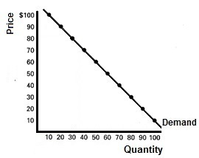

**Total**

**Price Quantity Revenue**

**100 10 1000**

**90 20 1800**

**80 30 2400**

**70 40 2800**

**60 50 3000**

**50 60 3000**

**40 70 2800**

**30 80 2400**

**20 90 1800**

**10 100 1000**

**Price Quantity Ed**

**100 10**

**6.3**

**90 20**

**3.4**

**80 30**

**2.1**

**70 40**

**1.4**

**60 50**

**1**

**50 60**

**0.69**

**40 70**

**0.47**

**30 80**

**0.29**

**20 90**

**10 100**

**Ed = % Qd / % P**

**Ed = % P / % Qd**

**Ed = % Qs / % P**

**Ed = % P / % Qs**

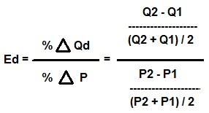

**Q2 – Q1 40 - 30 10**

**% Qd (P2-P1)/2 (40 – 30)/2 35 .2857**

**Ed = -------------- = -------------- = -------------- = ----------- = ----------- = -2.1 = 2.1**

**% P P2 – P1 70 - 80 -10 -0.1333**

**(P2 – P1)/2 (70 – 80)/2 75**